Aizvadīts projekta „Informācijas un komunikācijas tehnoloģiju kompetences centrs” pirmais gads
IT kompetences centra projekta „Informācijas un komunikācijas tehnoloģiju kompetences centrs” pirmajā gadā ir pabeigti trīs pētījumi un apgūti vairāk kā 1,5 miljoni EUR.
Pirmajā projekta gadā pētījumu īstenotāji ir apguvuši 1,5 miljonus EUR no plānotajām attiecināmajām izmaksām, no kurām gandrīz 800 tūkst. EUR ir pētījumu īstenotāju privātais finansējums.
No projekta 19 pētījumiem pabeigti pirmie trīs pētījumi. 2017. gadā plānots pabeigt vēl piecus zinātniskā virziena “Biznesa procesu analīzes tehnoloģijas” pētījumus un šajā pašā zinātniskajā virzienā plānots uzsākt vienu jaunu pētījumu.
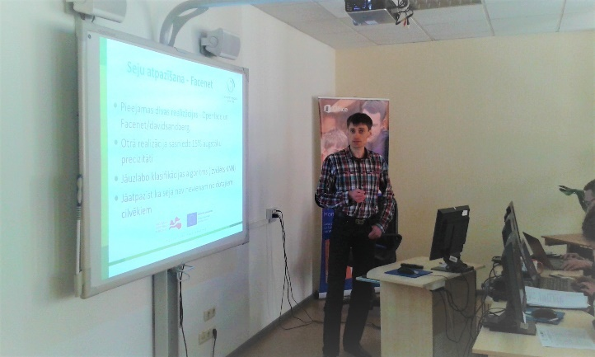
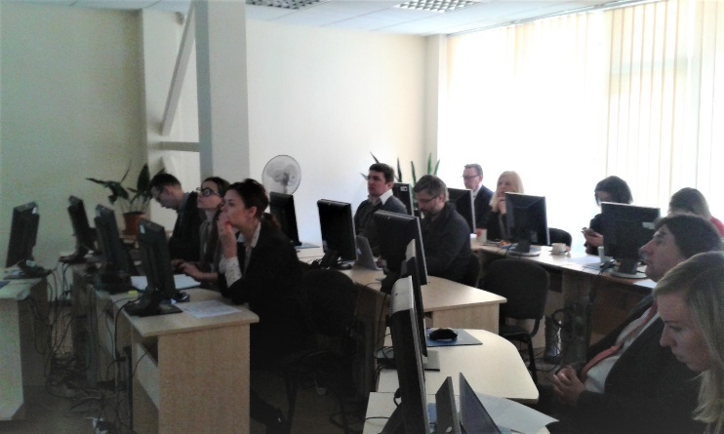
Projektu līdzfinansē Eiropas Reģionālās attīstības fonds Darbības programmas "Izaugsme un nodarbinātība" 1.2.1. specifiskā atbalsta mērķa "Palielināt privātā sektora investīcijas P&A" 1.2.1.1. pasākuma "Atbalsts jaunu produktu un tehnoloģiju izstrādei kompetences centru ietvaros”.
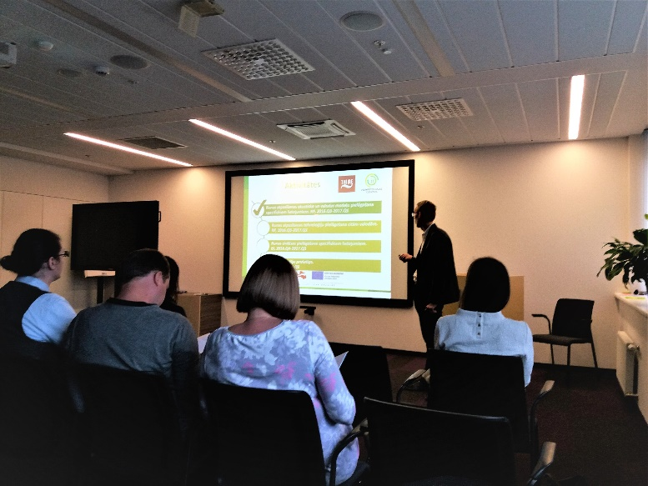

Zinātnisko virzienu vadošo pētnieku tikšanās
